1. Введение
Цель данного документа – описать текущий процесс (AS-IS) хранения зерна.

2. Описание текущего процесса (AS-IS)
На мельнице имеются силосы - емкости для хранения зерна. Всего на мельнице 5 силосов:
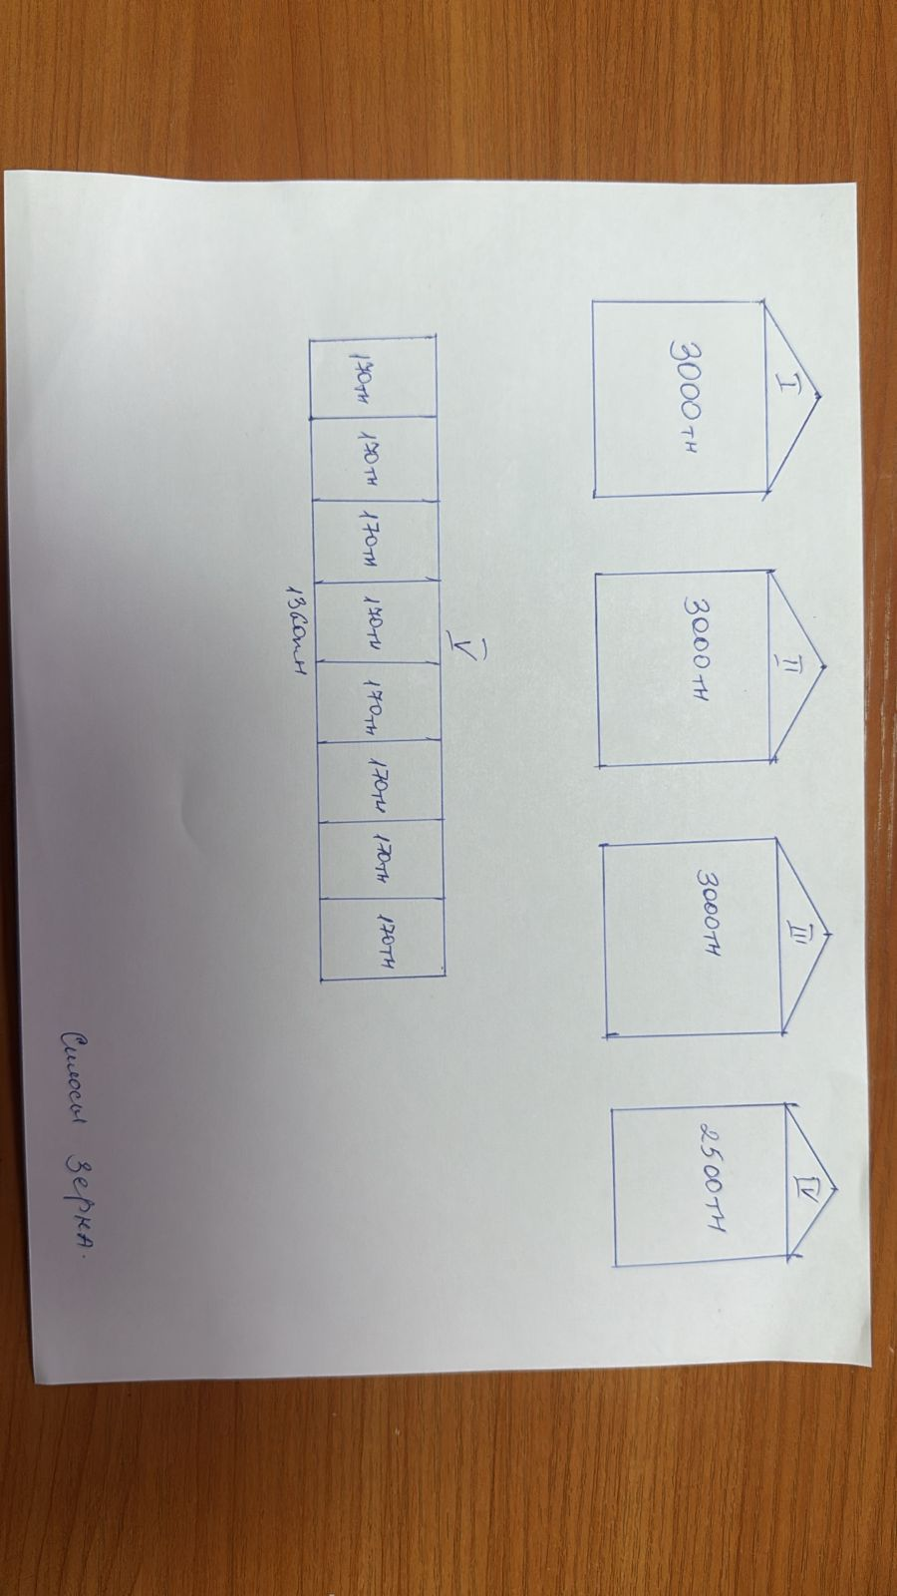
Текущие данные о заполненности силосов:

№ | Вместимость (тн) | Отправитель | Клейковина
1 | 3000 | Алтынсарин | 26
2 | 3000 | Костанай | 29
3 | 3000 | Жаксы | 31
4 | 2500 | Алтынсарин, Пешкова | 26
5 | 1360 (8 секций по 170 тн) | пусто
 |  | Боранкул | 38
 |  | Боранкул | 38
 |  | Боранкул | 36
 |  | Жалтыр | 30
 |  | пусто
 |  | пусто
 |  | Костанай | 30

